**Особенности занятий по физкультуре для детей с нарушением интеллекта**

Современное состояние нашего общества требует гуманизации всех сторон его жизни. В связи с этим, особое место уделяется детям-инвалидам, имеющим недостатки в умственном и физическом развитии. Однако, практика коррекционно-педагогической и лечебно-восстановительной помощи умственно отсталым детям осложняется затруднениями в их физическом развитии.

У глубоко умственно отсталых детей наблюдается определенное отставание в физическом развитии и физической подготовленности. У многих детей отмечается сложная структура дефекта, т.е. присутствуют:

* Нарушение зрения;
* Дефекты осанки (сколиоз, сутуловатость, плоскостопие);
* Нарушение вестибулярной устойчивости и координации;
* Снижение скорости движений и скорости двигательных реакций.

Умственно отсталые дети имеют отклонения, связанные с нарушениями деятельности вестибулярного аппарата, деятельность которого очень важна для координации движений, правильного распределения мышечного тонуса, для сохранения равновесия и правильной ориентации в пространстве.

Дети с нарушениями деятельности вестибулярного аппарата часто имеют шаркающую походку, их движения недостаточно координированы, их равновесие может быть легко нарушено, правильная ориентировка в пространстве затруднена.

Недостатки в регуляции равновесия и деятельности вестибулярного анализатора приводят к развитию приспособительных реакций в моторике, в частности к возникновению таких дефектов, как широкая постановка ног при ходьбе и беге, увеличение плоскостопия и изогнутости позвоночника.

Физическое воспитание способствует сглаживанию и преодолению множества отклонений в умственном, физическом и моторном развитии. Поскольку, именно движение осуществляет непосредственно ту связь ребенка с окружающим миром, которая лежит в основе развития его психических процессов

Занятия физкультурой для детей с нарушением интеллекта, направлены на обеспечение развитие двигательного аппарата, укрепление здоровья, повышение работоспособность организма, овладение навыками самообслуживания и раскрытию индивидуальных способностей детей.

Цель занятий состоит в обеспечении развития двигательного аппарата, укреплении психическое и физическое здоровья детей, преодолении множества отклонений в умственном, физическом и моторном развитии.

В программах по физкультуре для умственно отсталых детей отражены следующие основные задачи физического развития:

— укрепление здоровья, закаливание организма;

— обучение основам техники движений, формирование жизненно необходимых умений и навыков;

— развитие физических способностей;

— формирование необходимых знаний, гигиенических навыков;

— воспитание потребности и умения самостоятельно заниматься физическими упражнениями, сознательно применять их в целях

отдыха, тренировки, повышения работоспособности;

— воспитание нравственных и волевых качеств, приучение

к дисциплине, организованности, ответственности за свои поступки, активности и самостоятельности.

В занятия физкультурой для детей с нарушением интеллекта важно включать:

-комплексы лечебной гимнастики;

-комплексы гимнастики для развития мелкой моторики;

-упражнения с предметами;

-упражнения на снарядах;

-упражнения для релаксации;

-ОРУ под музыкальное сопровождение;

-игры.

**Комплексы лечебной гимнастики** направлены на формирование правильной осанки, укрепление мышечной и дыхательной систем организма.

**Гимнастика для развития мелкой моторики** оказывает влияние на развитие навыков самообслуживания.

**Упражнения с предметами и на снарядах**, направлены на развитие вестибулярного аппарата.

**Упражнения для релаксации** организма направлены на снижение процессов возбуждения после определённой физической нагрузки, что очень важно, учитывая психофизическое состояние детей. Упражнения проводятся на протяжении всего занятия.

**Общеразвивающие упражнения под музыку** развивают у детей интерес к занятиям, формируют чувство ритма и внимания.

**Игровая деятельность** создаёт мотивацию и развивает интерес к занятиям оздоровительной гимнастикой.

Конец формы

**МЕТОДИЧЕСКИЕ ПРИЁМЫ.**

Теоретико-методологический анализ двигательной деятельности глубоко умственно отсталых детей свидетельствует о значительном отставании в физическом и умственном развитии, и требует проведения целенаправленного коррекционного обучения, основанного на использовании общих и специальных дидактических принципов.

Учитывая уровень интеллектуального развития и психолого-возрастных особенностей умственно отсталых детей, определено принципиально новое содержание методик с игровой направленностью («проведения по движению» и «направляющей помощи»), применяемых, в частности, для обучения глубоко умственно отсталых детей. К ним относятся: специальные пальцевые упражнения с элементами конструктивной деятельности; упражнения корригирующей гимнастики и дыхательные упражнения; упражнения с предметами, подобранные в соответствии с содержанием коррекционных задач, на основании учета индивидуальных особенностей детей.

Занятия необходимо строить на основе предлагаемых дидактических принципах, с учетом которых мы обосновываем следующие педагогические требования, определяющие систему занятий с детьми-инвалидами:

-всем упражнениям необходимо придавать игровой характер;

-занятия следует начинать с выполнения пассивных движений;

-при выполнении сложных для ребенка движений следует оказывать ему направляющую помощь на наиболее трудных этапах;

-в процессе упражнения рекомендуется сочетать его выполнение с проговариванием каждого движения совместно с ребенком;

-объяснение каждого следующего упражнения должно сочетаться с одновременным показом движения поэтапно и в целом;

-в процессе освоения можно предпринимать попытки по выполнению упражнения только по речевому заданию.

Систематические занятия физкультурой, применяя специальные методики обучения, имеют важное значение для развития детей с нарушением интеллекта. Физкультура способствует развитию у детей умений и навыков, необходимых в бытовой сфере.

Двигательная активность является мощным биологическим стимулятором жизненных функций растущего организма. Потребность в движениях составляет одну из основных физиологических особенностей детского организма и необходима для его нормального формирования и развития. Движения в любой форме, адекватные физиологическим возможностям детей, всегда выступают как оздоровительный фактор, особенно для детей, имеющих нарушения в развитии интеллекта.

**Список литературы:**

**1.** 1.Шестопалов С.В. Физические упражнения. Ростов -на- Дону «Проф -Пресс», 2001

2.Матвеев А.П., Мельников С.Б. Методика физического воспитания с основами теории. М., «Просвещение», 1991

3.Голомидова С.Е. Физкультура. Нестандартные занятия. Подготовительная группа. Волгоград, ИТД«Корифей»,2010

4.Вильчковский Э.С. Развитие двигательной функции у детей. М. 1983

5.Спортивная медицина (под редакцией Каримана В.Л.), М. 1980

6. Бутко Г.А. Физическое воспитание детей с задержкой психического развития. Москва «Книголюб» , 2006 г.

7. Якубович М.А. , Преснова О.А. Коррекция двигательных и речевых нарушений. Москва, «Владос», 2006 г.

8. Е.С. Черник. Физическая культура во вспомогательной школе. Москва, «Учебная литература», 1997 г.

9.Рубцова Н.О. Лечение без лекарств // Педагогический, вестник, - I99I. - № 18, - C.I.

10.Рубцова Н.О. «Общие и специальные дидактические принципы при развитии мануальной моторики средствами физической культуры и массажа у глубоко умственно отсталых детей-инвалидов». Автореферат диссертации на соискание ученой степени кандидата педагогических наук. Москва - 1993

**ПРИЛОЖЕНИЕ 1.**

**Теоретическая обоснованность применяемых методических разработок**

**1.Подготовка мышц, обеспечивающих правильную осанку и упругие свойства стопы.**

Нарушение осанки ребёнка приводит к значительным отклонениям от нормы. В таких случаях даже лечение в условиях клиники бывает недостаточно радикальным. Очень часто из-за слабого развития мускулатуры у детей появляются нарушения осанки, ухудшается походка, уплощаются своды стоп. Принято считать , что мышцы стопы, регулярно работающие при ходьбе и беге всегда достаточно тренированы. На самом деле это не так. Все упражнения, выполняемые с опорой на ноги, увеличивают, прежде всего, силу икроножных мышц, связанные со стопой ахилловым сухожилием, эти мышцы приводят стопу в действие. В это же время мышцы стопы (принимающие на себя вес тела занимающегося, а также все возникающие при движении реактивные силы) работают в уступающе- преодолевающем режиме. При этом большую часть времени мышцы стопы подвергаются растягиванию. Если в тренировки не включают специальные упражнения для развития мышц стопы, происходит постепенное опускание её сводов, снижение рессорных (упругих) свойств.

Снижение упругих свойств стопы влечет за собой цепочку травм опорно-двигательного аппарата (стопы, ахиллова сухожилия, коленного сустава), включая и перегрузку позвоночника. Во время бега, прыжков, при выполнении метаний и других упражнений, значительные нагрузки испытывает позвоночник. При снижении рессорных свойств стопы , недостаточном развитии мускулатуры ног происходит нарушение осанки , так как она требует гармоничного развития всех мышц.

Предлагаемые мною комплексы упражнений , поддерживающие и развивающие рессорные свойства стопы, помогают защитить стопу от деформации практически при любых нагрузках.

**Методические рекомендации:**

Комплексы упражнений применяются на каждом занятии. Дозировка 2-4 минуты. Количество повторений определяется степенью усталости мышц. Начинать рекомендую с 10-20 движений, постепенно увеличивая дозировку.

**Комплекс упражнений №1**

М.У. (Методические указания)

1. Ходьба на носках, руки вверх.

М.У.- туловище держать прямо.

2. Ходьба на пятках, не сгибая ноги, руки на поясе.

М.У.- туловище держать прямо.

3. Ходьба на наружной части стопы, перекатом от пятки к мизинцу.

М.У.- туловище держать прямо.

4. Ходьба на внутренней части стопы.

М.У.- ноги ставить по одной линии, руки в стороны.

**Комплекс упражнений №2**

**Упражнения сидя на полу.**

1. «Гусеница»-сгибая пальцы и стопу двигаясь вперёд (без толчка).

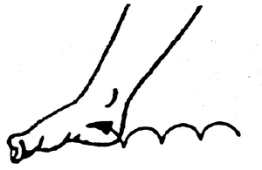

2. Подтянуть пальцы к себе и стопу , слегка наклониться вперёд и перенести вес тела на переднюю часть стопы. Резко разгибая стопу и отталкиваясь пальцами продвигаться назад.

3. «Кораблик»- сидя на полу с согнутыми коленями и прижимая подошвы ног друг к другу постепенно старается выпрямить колени до тех пор , пока пальцы и пятки ног могутбыть прижаты друг к другу (стараясь придать ступням форму кораблика)

. 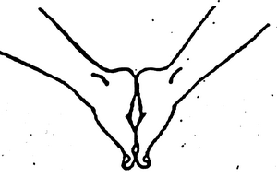

4. «Мельница»- сидя на полу с выпрямленными ногами , описывает ступнями круги в двух направлениях.

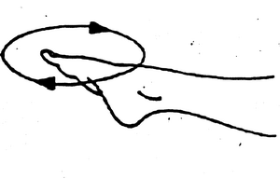

5. «Серп»- сидя на полу с согнутыми коленами, ставит подошвы ног на пол (расстояние между ними 20 см). Согнутые пальцы ног сначала сближаются, а затем разводятся в разные стороны , при этом пятки остаются на одном месте.

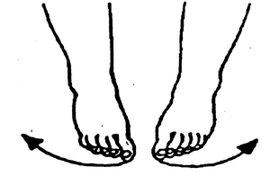

6. «Барабанщик»- сидя на полу с согнутыми коленями, не касаясь пятками пола, двигает ступнями вверх и низ, касается пола только пальцами ног. В процессе выполнения упражнения колени постепенно выпрямляются.

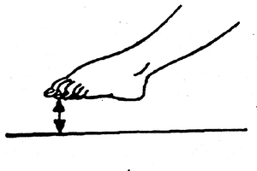

**Комплекс упражнений №3**

1.Ходьба по канату, лежащему на полу.

2.Ходьба по гимнастическим палкам, лежащим на полу вдоль зала.

3.Сидя на скамейке обхватить палку пальцами ног. Палку приподнять и опустить5-6 раз.

**Комплекс упражнений №4**

1.Ходьба по скакалке, лежащей на полу- пятки вовнутрь.

2.Ходьба по обручам, лежащим на полу.

3.Сидя на скамейке перекатывать, перекладывать и поднимать карандаши, палочки, кубики…

4. Ходьба по рейкам гимнастической стенки.

5. Ходьба по тренажеру «Бегущая дорожка».

**Упражнения для развития правильной осанки.**

1.Положить мешочек с песком или солью на голову и походить в течение 1 мин. по залу.

2.Передвигаясь с мешочком на голове, встать на скамейку и сойти с неё 5-6 раз.

3.С мешочком на голове сесть на скамейку и встать. Темп медленный. Повторить 5-6 раз.

4.Стоя у стены с мешочком на голове согнуть и подтянуть поочередно левое , а затем правое колено к груди. Темп средний. Повторить 5-6 раз.

5. Стоя у стены с мешочком на голове подтянуть руки вверх, присесть. Темп медленный. Повторить 5-6 раз.

6. С мешочком на голове опустить на колени, сесть на пятки и встать. Темп медленный. Повторить 5-6 раз.

7. С мешочком на голове пройти по прямой вперед , повернуться спиной назад. То же закрытыми глазами. Темп медленный. Повторить 5-6 раз.

8. С мешочком на голове пройти по веревке, лежащей на полу (4-6 м) с открытыми и закрытыми глазами. Темп медленный. Повторить 5-6 раз.

9. С мешочком на голове сесть на стул и встать. Темп медленный. Повторить 5-6 раз.

10. С мешочком на голове встать на скамейку и пройти по ней. Темп медленный. Сойти со скамейки.

11. С мешочком на голове опустить на колени, руки вперёд и встать. Темп медленный. Повторить 5-6 раз.

12. С мешочком на голове встать на стул, руками держать за сидение, подняться на прямые ноги. Темп медленный. Повторить 5-6 раз.

**Методические указания:**

При выполнении данных упражнений использовать тканевые мешочки 15-20 см, вес которых не менее 100 грамм.

**2.Тренировка вестибулярной устойчивости**.

Есть прямая тесная связь между физическим развитием, физической подготовленностью детей и функционированием вестибулярной системы. Тренированный вестибулярный анализатор повышает координационные способности: пространственно-временную ориентировку, способность к связи или согласованию движений, равновесия, способность к реакции.

Недостаточно развитый и слаботренированный вестибулярный анализатор может быть причиной серьёзных травматических повреждений, вызвать затруднения в формировании двигательного навыка, что особенно заметно при работе с умственно-отсталыми детьми. На адекватную вестибулярную нагрузку дети, занимающиеся физическими упражнениями, отвечают дискоординацией вертикального положения тела при стоянии, шатающейся походкой, нарушением пространственно-временной ориентировки, координации движений, ухудшением времени двигательной реакции, показателей мышечно-суставной чувствительности. Встречаются и более сложные реакции на вестибулярную нагрузку: головокружения, побледнение или покраснение лица, тошнота, рвота.

Вестибулярный анализатор выполняет ряд функций:

* пространственно-временного анализа движений на опоре и без неё;
* равновесие тела;
* устойчивость к укачиванию.

Степень тренированности вестибулярного анализатора характеризуют два показателя: чувствительность (способность воспринимать и реализовать нагрузку) и устойчивость (способность противостоять сколь угодно большой нагрузке).

При выполнении физических упражнений с закрытыми глазами, ответственность вестибулярного анализатора за точность позы или качество движения многократно возрастает.

**Комплекс упражнений №1**

1.Ходьба на носках, пятках, высоко поднимая колени.

М.У. Движения рук из различных положений: за головой, на поясе, в стороны, вперед и т.д.

2.Бег с ускорением и остановками.

3.Статистическое равновесие: стойка с сомкнутыми стопами; стойка по линии (носок соединен с пяткой), на стопе левой и на пятке правой; на стопе правой и на носке левой.

М.У.Фиксировать с открытыми и закрытыми глазами.

4.Акробатические упражнения: перекаты вперед, назад, в сторону в группировке.

М.У.С открытыми и закрытыми глазами.

**Комплекс упражнений №2**

**Вариант №1**

1.Ходьба с поворотами, выпадами, приставными шагами. Спиной по направлению движения.

М.У. Движение рук произвольно.

2.Прыжки на одной и обеих ногах- частые невысокие и максимально высокие (резкие).Прыжки вверх с приземлением в глубокий присед и выпрыгиванием вверх.

М.У. Руки помогают выпрыгиванию и приземлению.

3.динамическое равновесие:

А.

1.-наклон;

2.-исходное положение;

3.-наклон головы назад;

4.-исходное положение.

Б.

1.-поворот туловища влево;

2.- исходное положение;

3.-поворот туловища вправо;

4.-исходное положение.

В.

1.-наклон влево, руки вверх;

2.- исходное положение;

3.-наклон вправо, руки вверх;

4.-исходное положение.

Г.

1.-наклон головы назад;

2.- исходное положение;

3.-присед, руки вверх;

4.-исходное положение.

**Вариант №2 (усложнения)**

1.В стойке на носках.

2.В стойке на возвышении (скамейка, бревно).

3.С закрытыми глазами.

4.Увеличение темпа выполнения.

М.У. При выполнении динамического равновесия с места не сходить.

Акробатические упражнения:

И.П.- сед, руки в стороны.

1.- группировка;

2.- перекат назад;

3.- перекат вперед;

4.-исходное положение.

**Комплекс упражнений №3**

1.Ходьба по размеченным ориентирам, деформирующей опоре (песок, поролон, гимнастические палки, канат, гимнастическая стенка).

М.У. Без обуви.

2.Бег с поворотами, спиной по направлению движения. Темповыми подскоками.

3. Упражнения в равновесии: стойка на пятках, стойка на носках, стойка на сомкнутых носках. Равновесие «Ласточка».

М.У. Фиксировать с открытыми и закрытыми глазами.

4. Акробатические упражнения:

И.П.- лежа на спине.

1-2 перекат направо на 360 ⁰;

3.- сед в группировке;

5.- перекат вперед;

6.- лечь;

7,8- перекат на 360 ⁰.

**Комплекс упражнений №4**

1.Ходьба по наклонной плоскости, на возвышении, лабиринту контрастных высот, составленных из имеющихся в зале скамеек, бревен, козла, коня, гимнастической стенке и других спортивных снарядов.

М.У. Движения рук произвольные, направленные на сохранение равновесия.

2.Прыжки, продвигаясь вперед, влево, вправо, назад.

М.У. Руки на поясе, согнутые в логтях и помогают прыжку вверх.

3.Упражнения в равновесии: стойка на носке, другая нога отведена назад к низу (согнута вперед);боковое равновесие, заднее равновесие. Руки вдоль туловища, на поясе, вперед, в стороны, вверх. В различных промежуточных положениях.

М.У. Фиксировать с открытыми и закрытыми глазами.

**Комплекс упражнений №5**

1.Разноименная ходьба. На носках, пятках, на внешней и внутренней стопе, по перевернутым скамейкам, с поворотами и приседаниями.

М.У. Движения рук из различных положений: за головой, на поясе, в стороны, вперед и т.д.

2.Бег индивидуально, в парах, шеренгах, влево, вправо, назад. Шаги галопа, польки.

3. Упражнения в равновесии:

Равновесие «Ласточка»-положение рук в стороны, вперед, назад, с обручем, с гимнастической палкой.

**3. Развитие и совершенствование координационных способностей.**

Упражнения с мячом - важное средство развития и совершенствования координационных способностей.

Комплексы упражнений с большими и малыми мячами для умственно-отсталых детей, даются в порядке возрастающей сложности. Они направлены на развитие нескольких координационных способностей. Это, к примеру, способность к ориентированию в пространстве и быстроте перестроения двигательных действий, способность точно воспроизводить, дифференцировать, отмеривать и оценивать пространственные, временные и силовые параметры движений, способствовать к ритму и реакции.

**Методические рекомендации:**

Чтобы учащиеся успешно овладели умениями и навыками в бросках и ловле больших и малых мячей, демонстрировали высокий уровень развития координационных способностей необходимо учитывать некоторые особенности использования упражнений: общее количество повторений упражнений в бросках и ловле мяча должно быть достаточно большим (20-30 раз). Следует также обращать внимание на то, чтобы каждый бросок занимающиеся выполняли в соответствии с заданием учителя.

При обучении двигательным действиям с мячами необходимо идти от простых и доступных упражнений к более сложным.

Для совершенствования координационных способностей, проявляемых в упражнении с мячами, обычно провожу 1-2 эстафеты или 1-2 подвижные игры.

Подвижные игры, развивающие координационные способности: «Подвижная цель», «Метко в цель», «Мяч соседу»…

**Упражнения с большим мячом, развивающие координационные способности.**

**Комплекс упражнений №1**

1**.**Высокое подбрасывание мяча с последующей ловлей.

2.Подбрасывание мяча и ловля его двумя руками за спиной.

3.Подбрасывание мяча за спиной и ловля его перед собой.

4.Передача мяча разными способами, чередуя их с ударами о пол.

**Комплекс упражнений №2**

1.Передача мяча из-за спины левой и правой рукой в парах.

2.Наклон вперёд, мяч между ног подбросить за спиной, повернуться на 180° и поймать мяч.

3.Высоко подбросить мяч, повернуться на 180-360° и поймать его.

4.Ведение правой и левой рукой с изменением направления движения.

**Комплекс упражнений №3**

1.Стоя по кругу. Передача мячей партнерам на скорость с постепенным выбыванием, если у одного учащегося окажется два мяча.

2.Бросок мяча в цель, нарисованную на высоте 1,5-2м. разными способами.

3.Перебрасывание мяча через волейбольную сетку, натянутую на высоте 2 м, в заданные квадраты (мишени).

**Комплекс упражнений №4**

1.Ведение мяча в сочетании с остановкой, передачей или броском.

2.Двое или трое против одного. Передачи в парах, тройках противодействии одного партнёра.

3.Прогнутся с мячом назад, мяч ударить об пол между ног, выпрямиться и поймать мяч, отскочивший от пола.

4.Кручение мяча на одном из пальцев руки.

**Упражнения с малым мячом, развивающие координационные способности.**

**Комплекс упражнений №1**

1.Броски мяча вверх правой (левой) рукой с последующим хлопком в ладони (перед грудью или за спиной),с последующей ловлей двумя руками, увеличивая количество хлопков до 3-4 раз.

2.Бросок мяча вверх правой рукой и ловля его левой рукой, затем наоборот.

3.Бросок мяча вверх с последующим поворотом на 180-360° и ловлей двумя руками.

4.Стоя на расстоянии 4-5м от стены, бросок мяча из-за головы в стену. Присесть, встать и поймать мяч двумя руками.

**Комплекс упражнений №2**

1.Метание мяча в вертикальную мишень (круги диаметром 30,60,90см) с расстояния 4-5м.

2.Метание мяча в стену с расстояния 6-10м в полную силу на дальность отскока.

3.Броски мяча вверх правой рукой и ловля его левой, затем наоборот- броски мяча левой рукой и ловля правой рукой после приседания.

4.Броски мяча в движущейся обруч с расстояния 3м.

**Комплекс упражнений №3**

1.Метание малого мяча по движущейся цели- медленно катящемуся на расстоянии 4-6 м большому мячу.

2.Метание мяча в горизонтальную мишень (круги 10,30,60,90 см) с расстояния 4-7 м.

3.Броски мяча из-за головы в стену с расстояния 4-6 м и ловля его двумя руками, затем одной рукой после отскока от пола и после поворота кругом.

4.Бросок мяча вверх, присесть, встать и поймать мяч двумя руками.

**Методические рекомендации:**

При обучении двигательным действиям с мячами необходимо идти от простых, доступных упражнений к более сложным. Для того чтобы демонстрировали хорошие результаты необходимо 30-40 повторений упражнений.

**5. Релаксация**

Релаксацию можно проводить как в начале или середине занятия, так и в конце — с целью интеграции приобре­тенного в ходе занятия опыта. Интеграция в теле — релаксация, самонаблюде­ние, воспоминание событий и ощущений — является частью единого процесса. Эти три составляющие создают необходимые условия для осознания ребенком ощущений и навыков, усвоенных в ходе занятия. Мы учим ребенка произвольно расслаблять мышцы, эмоционально успокаиваться, настраиваться на пред­стоящую работу, а также снимать эмоциональное напряжение после стрессо­вых ситуаций.

При выполнении специальных упражнений на релаксацию, а также в на­чале, середине или конце занятия, когда необходимо сбросить накопившееся напряжение и восстановить силы, рекомендуется: принять удобную позу, рас­слабившись и закрыв глаза, выполнить несколько циклов глубокого дыхания, прослушивая соответствующую музыку и вызывая в воображении (визуализи­руя, представляя) нужные цвета или образы.

#### Релаксационные упражнения

#### Несколько возможных сценариев дня релаксации продолжитель­ностью около 5 мин.:

Дети ложатся на пол, закрывают глаза, каждый прини­мает одну из предложенных педагогом или просто удобную для себя позу, делает 3-4 цикла глубокого дыхания в индивидуальном темпе.

**1. «Пляж».** Представьте, что вы лежите на теплом песке и загораете. Ласково светит солнышко и согревает нас. Веет легкий ветерок. Вы отдыхаете, слу­шаете шум прибоя, наблюдаете за игрой волн и танцами чаек над водой. Прислушайтесь к своему телу. Почувствуйте позу, в которой вы лежите. Удобно ли вам? Попытайтесь изменить свою позу так, чтобы вам было мак­симально удобно, чтобы вы были максимально расслаблены. Попробуйте представить себя всего целиком и запомните возникший образ (пауза)... По­тягиваемся, делаем глубокий вдох и выдох, открываем глаза, медленно са­димся и не спеша встаем».

**2. «Ковер-самолет».** Мы ложимся на волшебный ковер-самолет; ковер плавно и медленно поднимается, несет нас по небу, тихонечко покачивает, убаюкива­ют; ветерок нежно обдувает усталые тела, все отдыхают... Далеко внизу проплывают дома, леса, поля, реки и озера... Постепенно ковер-самолет на­чинает снижаться и приземляется в нашей комнате (пауза)... Потягиваемся, делаем глубокий вдох и выдох, открываем глаза, медленно садимся и акку­ратно встаем. Для выдоха из длительной (более 10 мин.) глубокой релакса­ции и возвращения в состояние «здесь и сейчас», лежа на спине, выполнить последовательно упражнения, каждое из которых занимает около 30 сек.

- сделать 3 — 5 циклов глубокого дыхания;

- потянуться всем телом, вытягивая руки за голову и носки ног от себя;

- поднять одно колено, перекинуть его через другую ногу и постараться достать им до пола.

Плечи при этом должны оставаться на полу. Повто­рить движения несколько раз в каждую сторону; потереть ладонь о ла­донь и подошву, о подошву; подтянуть колени к груди и обхватить их ру­ками. Прокатиться несколько раз на спине вперед-назад, раскачиваясь, как «корзиночка» («качалка»), или перекатываясь, как «бревнышко». Де­лать его нужно на ровной и достаточно мягкой поверхности.

**ПРИЛОЖЕНИЕ 2.**

**Пальчиковая гимнастика для развития мелкой моторики рук**

Игры и упражнения с пальцами рук представлены в литературных источниках в разных вариантах: народные с речевым сопровождением, авторские на основе стихов и без них. К числу достоинств таких игр можно отнести их простоту и универсальность, отсутствие каких-либо специальных атрибутов для проведения, безопасность. Обычно все они несложны по технике, но вместе с тем при регулярном использовании в работе с детьми обеспечивают хорошую тренировку пальцев и подготовку мышц руки к письму. Использование пальчиковых игр и упражнений оказывает неспецифическое тонизирующее влияние на функциональное состояние мозга и развитие речи детей, вызывая у них эмоциональный подъем и разрядку нервно-психического напряжения. Особое внимание следует обратить и на то, чтобы дети упражнялись в разных действиях (сжатие, расслабление, растяжение мышц рук), а также тренировались в выполнении изолированных движений каждым пальцем обеих рук.

Пальчиковая гимнастика выполняется ребенком как повторение того, что делает взрослый, поэтому следует предварительно освоить данные упражнения без ребенка.

1. Ладони поочередно ударяют о край стола.

2. Руки вытягивают вперед, сжимают и разжимают кулачки.

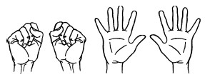

3. Поочередно пальцы загибаются сначала на левой, а потом на правой руке. В конце упражнения пальцы должны быть сжаты в кулачки.

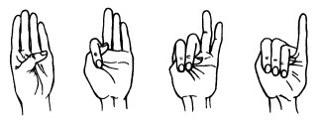

4. Обе ладони лежат на столе. Одна из ладоней сжимается в кулак, а другая остается лежать неподвижно. Далее та ладонь, что осталась лежать на столе, сжимается в кулак. Одновременно с этим ладонь, что была сжата в кулак, распрямляется. После этого задание воспроизводится подряд 5–6 раз в быстром темпе. Следите, чтобы при выполнении этого упражнения пальцы не растопыривались, а оставались плотно прижатыми друг к другу.

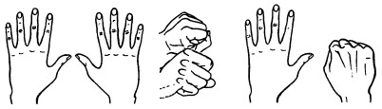

5. Ладони повернуты вниз. Обеими кистями рук одновременно имитируется волнообразное движение в гору (вверх) и с горы (вниз).

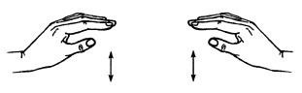

6. Обе ладони сжаты в кулачок, большие пальцы подняты вверх, выполняются круговые движения большими пальцами.

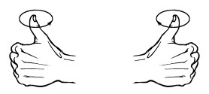

7. Пальцы сплетены в замок. Концы пальцев левой руки нажимают на верхнюю часть тыльной стороны ладони правой руки, прогибая ее так, что пальцы правой руки встают как петушиный гребень. Затем на тыльную сторону левой руки нажимают пальцы правой, и в петушиный гребешок превращаются пальцы левой руки.

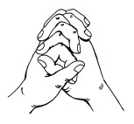

8. Руки вытягиваются вперед, пальцы растопыриваются, как можно сильнее напрягаются, а затем расслабляются, руки опускают и слегка трясут ими.

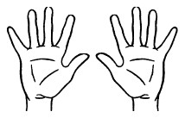

9. На раз – подушечки пальцев поджимаются к верхней части ладони, на два – пальцы быстро выпрямляются и растопыриваются.

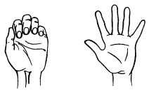

10. Предплечье вертикально, ладонь находится под прямым углом, все пальцы прижаты. Вращение кистями от себя и к себе.

11. Руки сжимают в кулачки, вытягивают вверх большие пальцы, сгибают и разгибают их. Такое же упражнение делают со всеми остальными пальцами: указательным, средним, безымянным, мизинцем.

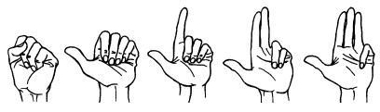

12. Руки ставятся на край стола и превращаются в пятипалых зверьков. По сигналу зверьки устремляются к краю стола, передвигая пальцами как ножками.

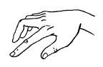

13. Обе ладони лежат на столе. Правая – вниз, левая – вверх. По команде ладони меняются местами: правая – вверх, левая – вниз.

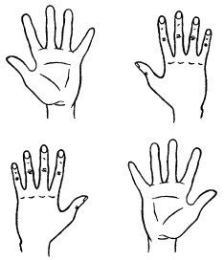

14. Руки сжимают в локтях, держа кисти рук перед лицом. Сгибают и разгибают пальцы одновременно, не сжимая их в кулачки.

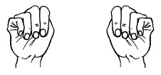

15. Пальцы сплетаются, ладони соединяются и стискиваются как можно сильнее. Потом руки опускают и слегка трясут ими.

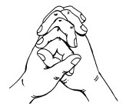

16. Ладони поставлены вертикально друг другу и сомкнуты. Затем ладони размыкаются.

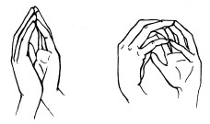

17. Поочередно пальчики прижимаются к большому пальцу, образуя с ним кольцо.

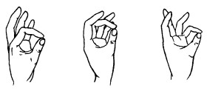

18. Руки сжимают в кулачок, вытягивают большой палец вверх и начинают вращать им сначала в одну, затем в другую сторону. То же самое делают с другими пальцами: указательным, средним, безымянным, мизинцем.

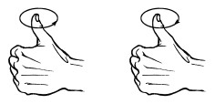

19. Пальцы обеих ладоней переплетены и прижаты в замок. Затем пальцы распрямляются и вновь сжимаются в замок.

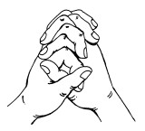

20. Руки сжимают в кулачки, вытягивают указательные и средние пальцы, как бы образуя две пары ножниц. Затем начинают резать ими воображаемую бумагу.

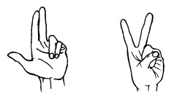

21. Руки соединяют в замок и тянут в разные стороны.

22. Сцепляют большие пальцы и тянут руки в разные стороны. То же делают для других пальцев: указательного, среднего, безымянного, мизинца.

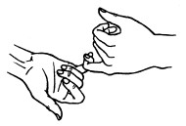

23. Пальцы обеих рук складываются кончиками вместе. Хлопают кончиками больших пальцев. То же – для указательных, средних, безымянных, мизинцев.

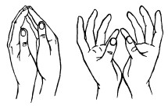

24. Левая ладонь – вертикально вверх, к ее нижней части приставляется кулачок. Затем положение рук меняется.

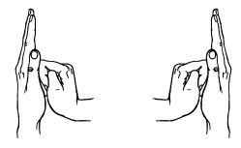

25. Поочередно пригибают пальцы к ладошке, начиная с большого. Затем поочередно разгибают пальцы, начиная с большого.

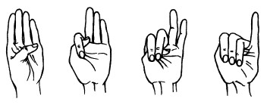

26. Пальцы сжаты в кулачок, выдвинуты указательный палец и мизинец. Продвигаясь вперед, следует медленно шевелить пальцами.

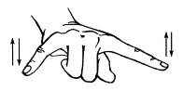

При затруднении выполнения упражнений с мячом можно временно заменить мяч небольшим мешочком с утяжелением (песком, зерном и т. п.). После того как ребенок освоил перечисленные упражнения с мешочком, можно повторить их, используя мяч.

Формирование способности к переключению с одного двигательного уклада на другой.

• Выработка умения правильно держать карандаш или ручку, класть его в коробку, открывать и закрывать коробку и пр.

**Приложение 3.**

**Игры.**

**Прятки с игрушкой.**

Показать игрушку и предложить поиграть с ним в прятки. Инструктор прячете игрушку (сначала на видное и доступное ребенку место, в дальнейшем постепенно усложняя задачу по поиску и всё лучше и лучше пряча игрушку).  
  
**Прятки**

Предложить поиграть в прятки. Скажите: «Прячься от меня» и закройте глаза руками. Отправляйтесь на поиски, громко озвучивая свои действия: «Где же …(имя ребенка)? Может он в шкафу. Проверим. Нет, здесь его нет. Может он под столом…» и т.д., пока не найдете.

**Догонялки**

Самая интересная и веселая игра. Ребёнок от вас убегает – а вы его догоняете и обнимаете. Потом меняетесь ролями.  
 **Кто быстрее.**

Скажите ребёнку: «Кто быстрее добежит до предмета. И начните соревнования.

**Собери предметы.**  
Разложите на полу мелкие предметы и предложите ребёнку собрать их в корзину.    
 **Стоп**

Вместе с ребёнком выполняйте различные движения: хлопайте в ладоши, приплясывайте, ползайте, топайте ножками и т.д. Как только вы говорите «Стоп!» - всякие действия прекращаются. 

**День - ночь**

Когда вы говорите «день» - можно двигаться, ходить, топать, хлопать. «Ночь» - все останавливаются и стараются не двигаться.  
  
**Маленькие – большие**

Скажите ребёнку:«Вот какие мы большие» и поднимите руки вверх. «А теперь маленькие», - присядьте на корточки. Повторите упражнение несколько раз: «Большие, маленькие, большие, маленькие», постепенно можно увеличивать темп.

**Холодно - тепло**

Сядьте с ребенком на ковер, сложив ноги по-турецки. Скажите: «Подул северный ветер. Стало холодно-холодно». Сожмитесь в комочки, скрестив руки на груди. На слова: «Солнышко выглянуло. Стало тепло-тепло» — расслабьтесь, обмахивайтесь платочками.   
  
**Мишка – зайка**

Рассадите в разных сторонах комнаты большого игрушечного зайку и мишку. Встаньте с малышом посреди комнаты и скажите: «Бежим к мишке».

Когда малыш дотронется до мишке, скажите: «Бежим к зайке». В дальнейшем можно будет усложнять задачу: бегать к большому медведю или маленькому мышонку; большому или маленькому зайке; иди добавить еще 1-2 игрушки, к которым можно было бы бегать.

**Делай, как я**

Попросите ребёнка повторять за вами: погладьте себя по голове, хлопните в ладоши, присядьте, встаньте, поднимите руки вверх, возьмитесь за уши и т.д.

**Порхающая бабочка**

Сделайте из цветного картона или сшейте из ткани (флиса) бабочку. Привяжите её на веревочку, а веревочку – к палочке (получится удочка). Перемещайте над головой ребенка в разные стороны бабочку, а ребенок должен постараться её поймать.

Бабочка-красавицаНа цветком спускается.Над цветком порхает, пляшет,Крылышком узорным машет.  
 **Воробьи**

Предложите ребёнку превратиться в воробьев. Покрутите головой, похлопайте крыльями, полетайте по комнате. Полетали, полетали, присели на корточки и отдыхаем.

А теперь посмотрим, нет ли где зернышек, и поклюем их (складываем пальцы «клювиком» и делаем вид, что клюем зерна). Во время игры можно проговаривать слова стихотворения:

Воробушки, воробушкиЛетят, летят, летят,Найти скорее зернышкиВоробушки хотят.

**Солнышко и дождик**

Когда вы говорите «Солнышко» - можно свободно бегать по комнате, веселиться. Если «Дождик», то раскрываете зонт и зовете малыша спрятаться под зонтик от дождя.

Пока вы стоите под зонтом, можно проговорить слова потешки, чтобы позвать солнышко:

Дождик, дождик,Полно лить,Малых детушекМочить!

Можно прятаться не под зонтиком, а под большим платком, полотенцем, в игровом домике – палатке и т.п.  
  
**Птички и гнездышки**

Вы и ребенок – птички. Ходите по комнате, машите крыльями, ищите червячков, клюйте их и т.п. Когда вы скажете «Дождь пошел!» - птичкам надо улететь в свои гнездышки (обручи, разложенные на полу, или стульчики).   
  
**Цыплятки и кот**

Вы – курочка, а ребенок – цыпленок. Курочка и цыплятки идут гулять:

Вышла курочка-хохлатка,   

С нею желтые цыплятки,

Квохчет курочка: «Ко-ко!

Не ходите далеко.

На скамейке у дорожки

Улеглась и дремлет кошка»

Кошка глазки открывает

И цыпляток догоняет.

На последних словах кот просыпается и бежит догонять цыпленка. Цыпленок бежит к маме-курице под крыло.  
 **Непослушные цыплятки**

В эту игру интереснее играть с несколькими детьми или взрослыми. Вы - мама – курица, дети и взрослые – цыплятки.

Цыплятки от вас убегают, вы их догоняете и рассаживаете на стульчики. Но цыплятки не слушаются: как только вы от них отходите, они снова вскакивают со своих мест и начинают от вас бегать.   
  
**Волк и зайчики**

В этой игре ребенок и взрослый - зайчиками. Волк – будет воображаемый. Зайчики свободно играются на лужайке – пляшут, бегают, ходят.

На слова «Серый волк» - бегут друг к другу и обнимаются. Можно придумать домик, в котором зайцы будут прятаться от волка: стульчики, обруч, занавеска и т.п. Потом зайцы осторожно выглядывают из укрытия, сообщают друг другу, что волка нет, и опять идут веселиться.   
  
**Птичка**

Вы вместе с ребенок садитесь на корточки и говорите:

Села птичка на окошко,Посиди у нас немножко,Посиди, не улетай,Улетела птичка – ай!

На слове ай – встаете и бегаете по комнате, махая руками - крыльями.   
  
**У медведя во бору**

В этой игре необходимо участие двух взрослых. Медведь (один из взрослых) сидит на стульчике в углу комнаты и «спит».

Другой взрослый вместе с ребенком (или детьми) ходит по лесу, собирает грибы, ягоды, перекрикивается «Ау! Ау!». Затем взрослый и дети, взявшись за руки, начинают приближаться к медведю со словами:

У медведя во боруГрибы, ягоды беру,А медведь сидитИ на нас рычит.

На последнем слове медведь рычит (нежно!, чтобы не испугать ребенка) и бежит за ребенком и взрослым.   
 **Мишка и дети**

В этой игре необходимо присутствие двух взрослых, а детей – чем  больше, тем интереснее. Один взрослый назначается медведем, он «бродит» по лесу, приговаривая:

Миша по лесу гулял,Миша деточек искал,Долго, долго он искал,Сел на травку задремал.

В это время другой взрослый и дети прячутся от гуляющего по лесу медведя. Когда медведь садится на стульчик и «засыпает», дети радостно пляшут, играются, бегают по комнате со словами:

Стали деточки плясать,Стали ножками стучать.Мишка, Мишенька, вставай,Наших деток догоняй.

Медведь просыпается и начинает догонять детей

**Приложение 4.**

Общеукрепляющие упражнения (ОРУ)

### Упражнения для рук и плечевого пояса

**15) Бабочка**

Исходное положение: Ребенок стоит, его руки свободно опущены вдоль тела. Затем - он поднимает руки в стороны  
и помахивает кистями  рук — «бабочка порхает».

Затем сгибает руки на уровне плеч и прикасается пальцами к плечам — «бабочка сложила крылышки».

Так можно ходить по комнате, помахивая кистями прямых рук, поднятых в стороны, — «бабочка летает».

**16) «Покажи ладошки»**

Кроха стоит прямо, слегка расставив ноги, ступни параллельно друг другу, руки  
опущены. Попросите его вытянуть обе руки вперед ладонями вверх —  
«Покажи ладошки», затем спрятать за спину — «Спрячь ладошки».

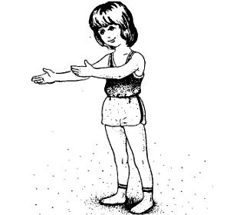**17) «Часики»**  
Ребенок стоит, ноги слегка расставлены, руки опущены вдоль тела. Размахивает  
обеими руками вперед — «тик», назад —«так».

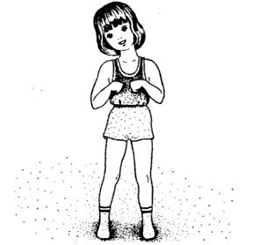**18) «Намотай нитку»**  
Ребенок стоит прямо, ноги врозь. Руки сгибает перед грудью, пальчики сжаты  
в кулачки.  Надо показать ему - как делаются круговые движения кистями, как бы наматывая нитку на клубок.

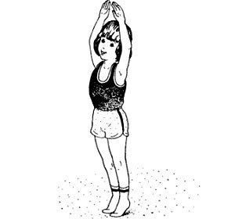**20) Расти большим!**

Ребенок стоит прямо, немного расставив ноги, руки опущены вдоль тела. , Поднимает руки и тянется вверх.

«Колесо»  
Малыш стоит прямо, руки опущены вниз, ноги на ширине плеч.

Делает круговые движения прямыми руками вперед-вверх-назад. И в обратную сторону.

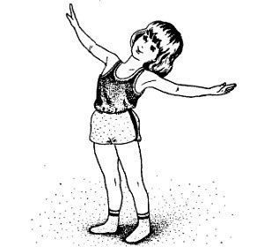**21) «Самолет»**  
Ребенок стоит, ноги на ширине плеч. Поднимает руки в стороны и, наклоняя  
туловище то вправо, то влево, делает большие махи руками. Рисунок справа.

**22) «Птичка перелетная»**  
Ребенок ходит-бегает по комнате, размахивая руками, как птица.

**23) «Барабанщик»**  
Дайте ребенку барабан (повесьте на шею), пусть он походит по комнате и побарабанит от души размашистыми движениями.

**24) «Помогаем маме - "подметаем пол"»**  
Малыш ходит, немного наклонившись вперед, и делает руками размашистые движения,  
имитирующие подметание пола. Либо - дайте ему в руки веник, и он сам покажет - как надо подметать! )

**25) «Паровозик»**  
Малыш бегает по комнате, делая попеременные круговые движения согнутыми  
руками вперед-назад и приговаривая: «Чух-чух-чух!».

**26) Игра «Пилим дрова»**  
Встаньте с малышом лицом друг к другу, или сядьте на пол  и возьмитесь за руки. Ноги слегка расставлены, одна рука впереди. Попеременно сгибайте и разгибайте руки, произнося «вжжик-вжжик». Движения должны быть ритмичные, плавные. Можно держаться за кольца.

### ****Упражнения для ног****

**27) Приседание (с обручем)**

Ребенок держится обеими руками за обруч, который находится у Вас в руках. По команде  «Сядем!»  ребенок приседает, не отпуская обруча. Приседайте вместе с ним.

**28) Приседание за игрушкой**

Положите 2-3 игрушки в разных концах комнаты. Побуждайте ребенка приседать, чтобы он поднял игрушки. Повторите 2-3 раза.

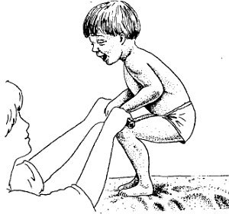**29) "Стал маленьким, стал большим"**

Ребенок стоит прямо, слегка расставив ноги, ступни параллельны,  
руки опущены. Низко приседает — «стал маленьким», затем встает —  
«стал большим».  
Можно помочь малышу выполнить это упражнение, поддерживая его  
за палочку

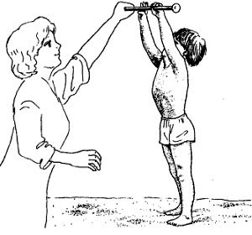

**30) Собираем грибочки**

Малыш ходит по комнате и нагибается, приседает - собирая грибочки.

**31) «Покачай ногой».**

Кроха стоит, держась одной рукой за спинку стула. Покачивает ногой (дальней от стула) вперёд – назад. Поворачивается и покачивает другой ногой.

**32) «Догонялки».**

Малыш бегает по комнате, а вы ловите его.

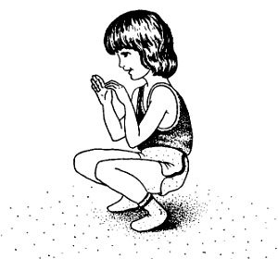**33) "Цветочки распустились"**

Объясните ребенку, что некоторые цветочки ночью сворачивают свои лепестки, а утром, когда всходит солнышко - раскрываются. предложите ему поиграть: когда Вы говорите "ночь" - цветочек (то есть он) - должен присесть и свернуть лепестки (руки). а когда говорите: "День" - цветочек поднимается, распускает лепесточки.

### Упражнения для туловища

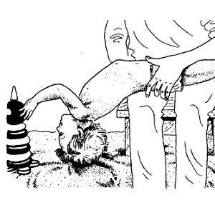**34) Сгибание разгибание туловища**

Посадите ребенка к себе на колени. Зажмите своими бедрами его голени. Проводите сгибание и разгибание туловища малыша. Повторите 3-4 раза.

### 

### 

### 

### 

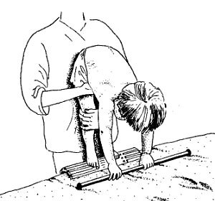**35) «Наклоны с прямыми ногами»**

Для начала помогите малышу: поставьте его спиной к себе и придерживайте  
колени, не давая им сгибаться. Ребенок наклоняется за игрушкой,  
затем выпрямляется.  
Позже малыш наклоняется самостоятельно, не сгибая коленей, старается  
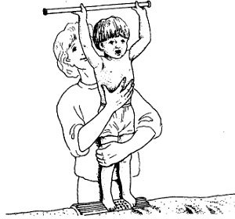достать игрушку или носки ног.

### 

### 

### 

### 

### 

### 

### 

### 

### 

### 

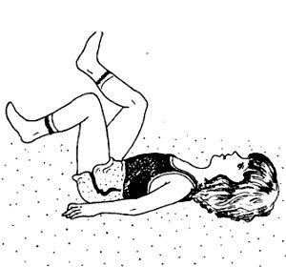

**36) «Велосипед»**  
Ребенок лежит на спине, слегка согнув ноги. Поочередно сгибает и  
разгибает ноги, имитируя езду на велосипеде

**37) "Ежик»**  
Малыш лежит на спине, обхватывает руками колени и прижимает согнутые ноги к груди.

***Вот свернулся еж в клубок,  
Потому что он продрог.  
Затем снова ложится на спину, потягивается, руки выпрямлены  
вверх, за голову.  
Лучик ежика коснулся,  
Ежик сладко потянулся.***  
  
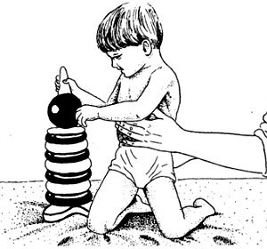**38) «Повороты в стороны»**  
Малыш стоит на коленях. Попросите его брать игрушку с одной.  
стороны и, поворачивая туловище, класть ее на другую сторону., так например можно делать с пирамидкой и кольцами к ней

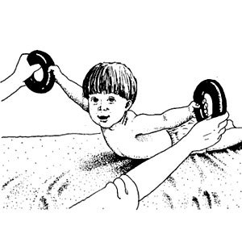**39) «Ласточка»**  
Ребенок лежит на животе, руки разведены в стороны. Слегка прогибаясь, поднимает голову и руки.  
Поддерживайте его за разведенные в стороны руки, спомощью гимнастических колец.

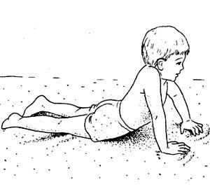**40) «Рыбка»**  
Ребенок лежит на животе, согнутые руки под грудью. Выпрямляя руки, прогибается  
спиной, поднимает голову и грудь.

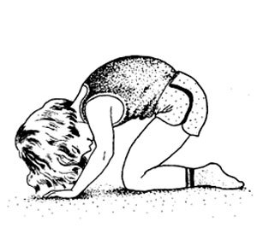**41) «Кошечка»**  
Ребенок встает на четвереньки. Опускает голову, выгибает спину вверх, как  
киска. Затем поднимает голову и проггибает спину, потягивается.

### зарядка для детей 2 3 года

### 

### 

### 

### 

### 

### 

### 

### 

### 

### 

### 

### 

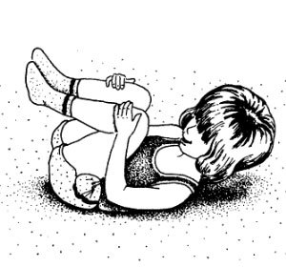

**42) «Черепашка спряталась»**  
Ребенок ложится на спину, руки вытянуты вдоль тела. Сжимается в комочек, притягивая  
руками колени к груди и старается коснуться лбом коленей. Покачивается в таком положении вперед-назад

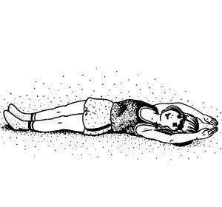**43) «Бревнышко»**  
Малыш ложится на спину, руки вытянуты вверх, за голову. Поворачивается на бок, не сгибая ни туловища, ни ног, ни рук, затем поворачивается на живот. Покататься «бревнышком по полу.

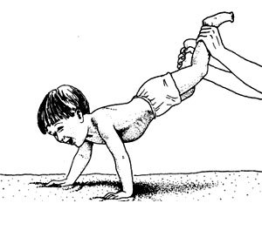**44) Тачка**

Помогите ребенку передвигаться на руках по полу - так как показано на рисунке!

### Упражнения с мячом

Все дети любят играть с мячом - и это прекрасное физическое развитие, развитие ловкости рук и общей локомоторики.

**45) Катание мяча**

Сядьте с ребенком на пол друг напротив друга, широко расставив ноги. Катайте большой мяч в любом заданном направлении. Повторите 6-8 раз.

**46) Бросание мяча**

Ребенок стоит без опоры, держа большой мяч двумя руками. Пусть он бросает мяч двумя руками в любом направлении или в большую цель. Не ставьте перед ребенком трудновыполнимых задач.